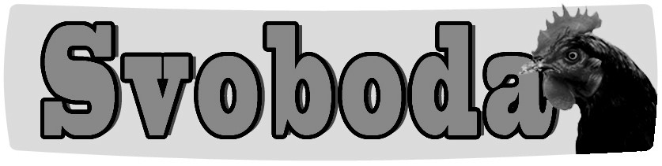
Firma
Havlíčkův Brod
nabízí
CHOVNÉ KUŘICE
Barva: hnědé, černé ( v omezeném
množství i jiné barvy )

Stáří: 14 týdnů
Cena: 205 Kč/ks
Prodej: 16.6. - 10:50 hod. - OÚ

Telefon: 732 819 867

